La prise en charge en pédopsy et sémiologie

Chapitre 15

I) Présentation des secteurs

La sectorisation est différente pour les parents et les enfants ; en effet, il existe un centre de pédopsy pour 3 secteurs adultes.

MDR : maison du département : une IDE puéricultrice suit chaque maman pendant sa grossesse et son enfant < 18 mois. En cas de problème, elle met en place un projet (en collaboration : l’équipe est composée d’un psychiatre, d’un psychomotricien, d’un psychologue, d’un orthophoniste, d’infirmiers, d’un pédiatre, d’une assistante sociale et d’éducateurs) et guide la famille vers un CMP.

CMP : centre médico-psychologique : la mère peut obtenir une CS individuelle avec un pédopsychiatre et une infirmière. Il existe différents types de CMP, en fonction de l’âge (petite enfance : de 0 à 3 ans, enfance : de 4 à 10-12 ans, adolescence : de 12 à 18 ans).

Structures de projet, toutes en lien avec des écoles spécialisées :

CATTP : les enfants sont accueillis en groupe => médiation dans des jardins d’enfants thérapeutiques (18 mois à 3 ans).

HDJ : les enfants sont reçus en groupe ou individuellement => groupe à médiation (arts plastiques, théâtre, cuisine, musique, sport, conte …).
Hospitalisation à temps plein : on compte 7 à 8 lits ; les enfants viennent pour une période de 15j, 3 semaines ou 1 mois, et rentrent le week-end. Le travail se fait en parallèle avec la famille de l’enfant.

Unité du soir : en groupe ou individuellement, les enfants viennent après l’école.

Séquentiel : dans les hôpitaux à temps plein, les enfants viennent 1 journée et 2 nuits.

CSA : centre de soins ambulatoires.

L’HO, l’HL et l’HDT n’existent pas chez les enfants. L’hospitalisation se fait uniquement sur l’autorisation des parents ou de la responsable légale.

II) Sémiologie

1) L’anxiété

C’est une sensation psychique :
- Sentiment pénible d'attente.
- Peur sans objet.
- Crainte d'un danger imprécis.
- Sentiment d'insécurité indéfinissable.
Ces troubles sont quotidiens et durent pendant une période d'au moins 6 mois. Ils sont associés à au moins 3 des 6 symptômes suivants :
- Agitation ou sensation d'être survolté ou à bout.
- Fatigabilité.
- Difficultés de concentration, trous de mémoire.
- Irritabilité.
- Tension musculaire.
- Perturbations du sommeil.

2) L’angoisse

C’est une sensation physique de constriction et d'oppression qui accompagnent l'état psychique d'anxiété.

3) Le développement de la personnalité

Pour un développement harmonieux, tout enfant a besoin :
- D'amour et de sécurité.
- D'expériences nouvelles.
- D'éloges et d'estime.
- De responsabilités.
Chacun des stades va organiser un peu plus à chaque fois la personnalité de l'enfant tout en laissant des traces qui continueront plus tard à s'exprimer par exemple sous la forme de traits de caractères ou de symptômes.

1. Le stade oral (1ère année de la vie) :
Ce stade se caractérise par un plaisir lié à la fonction alimentaire qui sert de médiateur principal à la relation symbiotique mère - enfant. L'enfant est dans un état de toute puissance. Il imagine crée le sein qui arrive quand il le réclame.

L'autre (= objet) n'est pas encore perçu. Le bébé ne différencie pas le dedans du dehors ni le soi du non soi. Il va peu à peu développer en appui sur cette fonction alimentaire une capacité propre à se faire plaisir par le biais de la succion(doudou, tétine, sein ...).

La réponse de la maman va se distancier faisant intervenir le temps d'attente, l'enfant va découvrir la notion de tension et intègre que la satisfaction vient du dehors.

Il va prendre conscience de l'altérité de l'objet porteur de la satisfaction. Il va sortir de la toute puissance et découvrir l'ambivalence ; c'est la phase dépressive qui va susciter la rage par des cris et des morsures ...

2. Le stade anal (2ème année de la vie) :
Ce stade est caractérisé par le plaisir pulsionnel lié à l'excitation de la muqueuse anale par la défécation d'abord puis par la rétention. L'objet pulsionnel est aussi en lien avec la mère et l'entourage parce que le bébé recherche l'attention de l'autre. Il consolide sa prise de conscience de l'intérieur et de l'extérieur. Ce stade permet de découvrir des sentiments de maîtrise et de possession.

Ex du jeu de la bobine : jeu de pouvoir relationnel sur l'autre, début d'un certain sadisme vis-à-vis de l'autre qui attend, le même objet, peut être bon ou mauvais.

Ce stade correspond au renforcement de la perception de l'ambivalence de l'autre mais aussi du soi.

3. Le stade phallique ( 3ème année de la vie) :
Au stade phallique, le pénis n'est pas perçu comme un organe génital mais comme un porteur de puissance et de complétude : c'est un phallus. L'important, c'est la possession. Les parents sont perçus en fonction de leur puissance et de leur faiblesse directement en rapport avec le fait d'avoir un pénis ou pas.

Le stade phallique se décrit sous 4 axes :
- L'érotisme urétral : plaisir lié à la miction. Ce contrôle entraîne une fierté en cas de réussite ou une honte en réaction avec la réaction des parents en cas d'échec.
- La masturbation infantile : excitation naturelle de la miction dans une recherche de répétition sensorielle.
- La curiosité sexuelle infantile qui soutient la découverte de la différence des sexes. L'enfant prend conscience de la présence ou de l'absence de pénis.
- Les théories sexuelles infantiles développées par l'enfant concernent autant la fécondation (par ingestion ou baiser, rôle de la miction, exhibition, échange d'un pénis contre un enfant ...) que la naissance (anale, ombilicale, forcée par extraction du corps ...).

4. Le complexe d'Œdipe (entre 3 et 6 ans) :
Le complexe d'Oedipe introduit une loi fondamentale qui va structurer le groupe familial et la société humaine toute entière : l'interdit de l'inceste. Il place l'enfant dans une situation à 3 (père, mère, enfant), dans une relation triangulaire qui introduit la notion de tiers. L'enfant sort de sa situation duelle.

L'enfant choisit de ressembler à quelqu'un plutôt que d'être quelqu'un. Il intériorise l'interdit de l'inceste, ce qui va permettre la mise en place du surmoi, et de l'idéal du moi.

La différence des sexes permet d'accéder à l'aptitude du deuil et à l'activité symbolique. C’est le rôle fondamental du complexe d'Œdipe dans le développement de la personnalité.

Il y a à ce moment l'émergence d'une conflictualité psychique inconsciente (peur de perdre ou désir de voler le pénis) et apparition de mouvements réactionnels (comme les angoisses ou les phobies) ou dépressifs mais structurants.

5. La période de latence (entre 6 et 12 ans) :
Période aconflictuelle, l'enfant entre dans une période de calme et de consolidation de positions acquises. La personnalité s'obsessionnalise et permet les acquisitions scolaires.

L'enfant se tourne vers le social (jeux, copains, apprentissages divers ...). Il découvre la tendresse et le respect.

6. L'adolescence :
C’est une crise au cours de laquelle vont se rejouer différents conflits. C’est une crise identificatoire et narcissique.
Ainsi, la façon unique avec laquelle nous avons traversé ces stades donne à notre personnalité son originalité et sa richesse.

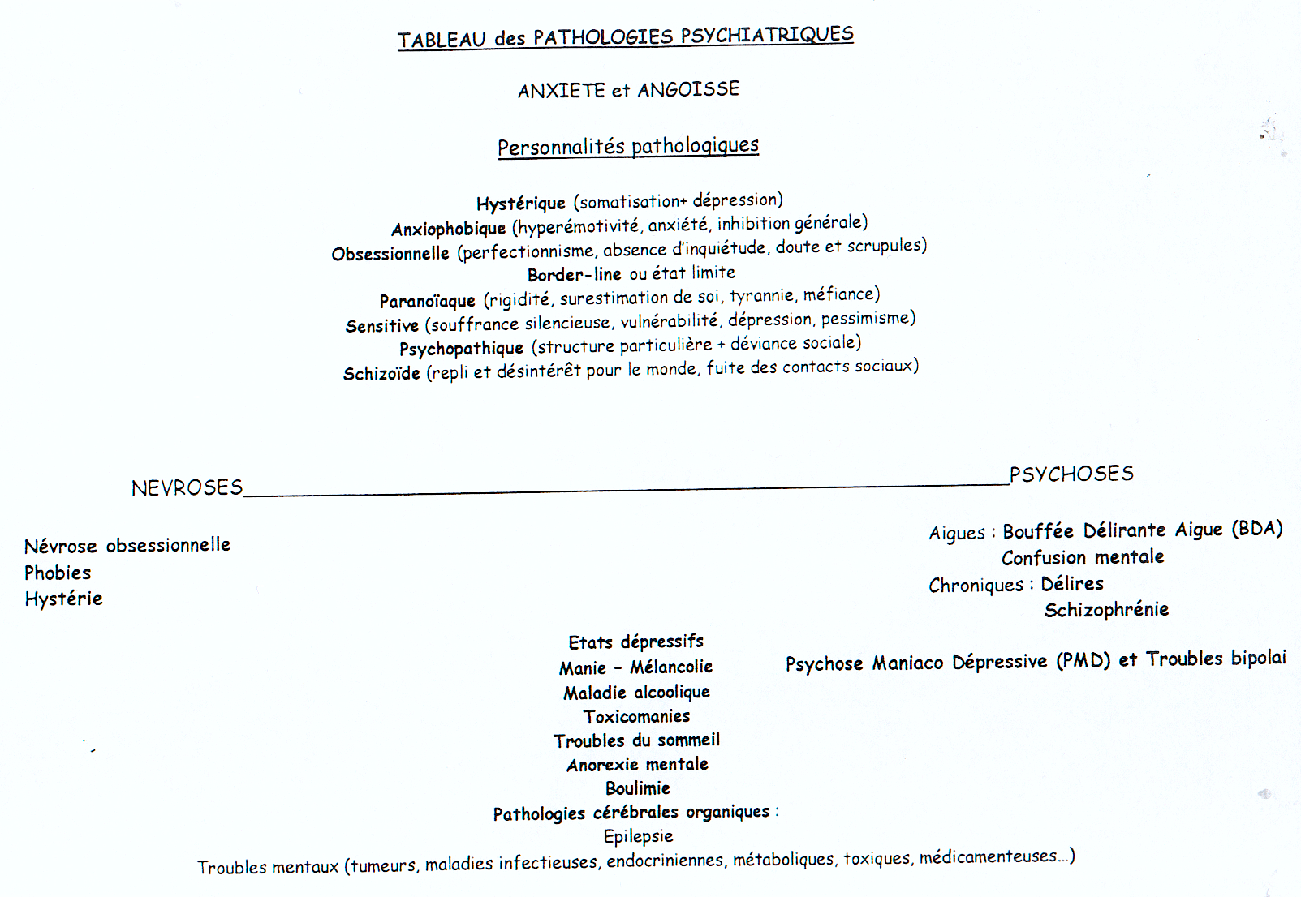

4) Le rôle de l’infirmière

L'infirmier en psychiatrie, c'est un outil du soin dans un engagement relationnel.

« La question à nous poser dans le soin n'est pas d'amener le patient là où nous aimerions être nous, mais de l'accompagner dans ce qui constitue pour lui, en fonction de ses capacités psychiques et de sa réalité, le meilleur équilibre ». Laurent MORASZ.

Etre infirmière auprès de jeunes patients c'est répondre à une fonction multi-étayante du soin :
- Etayage sur le corps : soins techniques thérapeutiques ou d'accompagnement => rétablir ou soulager l'unité soma-psyché (soins primaires, médicaments, contention ...).
- Etayage sur la mère : qualités maternantes et régressives => être un soignant bienveillant et protecteur (permettre la régression de l'enfant).
- Etayage sur le groupe : reconnaissance de l'enfant dans le groupe d'enfants => procurer une identité, une reconnaissance sociale, l'empathie de sa famille.
- Etayage sur le moi : appui sur les capacités de pensée et de représentation pour faire face à la maladie (entretiens structurés, relation d'aide quotidienne ...).

Processus du soin :
- Rencontre : espace ouvert.
- Relation basée sur des mouvements transférentiels ou contre transférentiels.
- Relation portée par un projet.
- Rôle par excitant et maternant.
- La parole comme base de la relation :
- Réassurance => naissance du lien.
- Vertus cathartiques (permet de se libérer en mettant au dehors le conflit).
- Distanciation et transitionnalisation des conflits.
- Parole comme support de l'élaboration (= liaison).
- Relation contenante.
- Espace transitionnel.

Le lien soignant :
- Etre soignant c'est contenir la souffrance de l'enfant qui ne peut la gérer seul.
- Contenir c'est accueillir et recueillir les émotions et les affects inorganisés, les verbaliser, et leur donner du sens.
- L'enfant doit éprouver la capacité du soignant à contenir et transformer les émotions pour pouvoir ensuite la reprendre à son compte par identification.
- La liaison psychique, ce n'est pas comprendre pour entendre, c'est créer un lien en créant du lien.
- LIER, c'est créer la qualité de la relation. Qualité naissant de ce que chacun a pu dans ce temps de rencontre, croire en l'autre parce qu'il a su faire vivre l'indicible sentiment qu'il croyait en nous et faire naître le réconfort et l'apaisement.

5) Les névroses

Conflit entre ce qu'il faut faire et les pulsions :
- Angoisse latente de castration = peur de l'interdit.
- Relation d'objet génital = « l'autre c'est l'autre mais il ne sert à rien.
- Capacité à penser les pensées et contenance propre à contenir.
- Conscience de l'interdit et des limites de l'autre.
- Capacité à faire des compromis.
- Affects et représentations réels.
- Equilibre de fonctionnement entre le conscient et l'inconscient.

6) Les psychoses

Conflit entre les pulsions et la réalité :
- Pulsions omniprésentes.
- Angoisse latente de morcellement.
- Défense : clivage, déni.
- Relation fusionnelle.
- Déni de la réalité gênante.
- Défenses banales: projection et identification projective.
- Utilisation agie de la parole.
- Actions hors des contraintes de la réalité.

